Html туралы не білесіздер?

1. Компьютер немесе басқа да электронды құрылғыларда оқылатын мәтіндер **гипермәтін** деп аталады. Гипермәтін терминін алғаш рет америкалық әлеуметтанушы, философ Тед Нельсон 1963 жылы айналымға енгізді. Гипермәтінді белгілеу тілі (Hyper Text Markup Language) – web-браузерде web-беттерді және басқа да ақпараттарды шығару үшін қолданылатын ең басты белгілеу тілі.
2. **HTML** – гипермәтінді белгілеу тілі. Ол кәдімгі мәтіндерді web-беттер түрінде бейнелеуге арналған ережелер жиынын анықтайды. HTML-бұл құжаттың құрылымын сипаттайтын қарапайым кодтар жиынтығы. HTML мәтінде жеке логикалық бөліктерді (тақырыптар, абзацтар, тізімдер және т.б.) таңдауға, дайындалған фотосуретті немесе суретті веб-параққа орналастыруға, басқа құжаттармен байланысу үшін бетте сілтемелер ұйымдастыруға мүмкіндік береді.
3. HTML тілінде web-бет немесе сайт құру үшін кәдімгі блокнот қосымшасын қолдануға болады. Кодты блокнотта жазамыз да, сақталу орнын көрсетіп, **Файл**  **... ретінде сақтау** (Сохранить как) Þ Файл атауы *nаmе*.html,* ал Файл типтеріне **Барлық файлдарды** (Все файлы), кодировка бөлімінен UTF-8 кодтауын таңдап, **Сақтау** батырмасын басамыз.
4. **Что такое кодировка UTF-8 -** Нужно правильно раскодировать сигналы, которые наш мозг получает из окружающей среды. Проще говоря, следует правильно «настроить» свой взгляд на жизнь. Ну, вроде не полупустой кошелек, а наполовину полный. То есть, требуется использовать нужную кодировку. Для интернета чаще всего правильной является кодировка utf.
5. **HTML тiлiнде** колданылатын командалар «тег» деп аталады. HTML тiліндегi тегтер екi топқа бөлiнедi: *жұпты, жұпсыз.* Жұпты тегтерде бiр тег ашылса, келесi тег оны жабады. Мысалы, <html> тегтiң жұмысын ашады да, келесi </html> тегi оны жабады.

**Тег (тег). HTML** Тегі бұл веб-шолғышқа параграф құру немесе сурет салу сияқты белгілі бір тапсырманы орындауды бұйыратын компонент.

**Атрибут (немесе дәлел).** HTML төлсипаты тегті өзгертеді. Мысалы, абзацты немесе суретті тегтің ішіне туралауға болады.

**Мәні(значение).** Мәндер атрибуттарға тағайындалады және енгізілген өзгерістерді анықтайды. Мысалы, егер туралау төлсипаты тег үшін пайдаланылса, онда сіз осы төлсипаттың мәнін көрсете аласыз. Мәндер мәтіндік, сол немесе оң сияқты, сонымен қатар сандық болуы мүмкін, мысалы, кескіннің ені мен биіктігі, мұнда мәндер пиксельдегі кескін өлшемін анықтайды.

1. **Тегтер - <** (кіші белгі) басталып, аяқталатын **>** (көбірек белгі) басталатын резервтік таңбалар тізбегі.   
   Тегтің жабылуы ашудан тек **' / '** таңбасының болуымен ерекшеленеді.

Бізде <X> кодымен басқарылатын гипотетикалық Мәтінді пішімдеу атрибуты бар делік және оны "бұл менің мәтінім"сөздеріне қолданғымыз келеді.  
HTML-кодтар тізбегі және мәтіннің өзі келесідей болады:

**<X>Бұл менің мәтінім</X>**

Тегтер бір-біріне иерархиялық түрде салынуы мүмкін, бірақ қиылыстарсыз, яғни **<teg1><teg2></teg2> </teg1>, бірақ<teg1><teg2> </teg1></teg2>**түріндегі тіркеме рұқсат етілмейді.  
Кірістірілген тегтердің әрекеті біріктіріледі.Мысалы, егер қаріптің қалың стилін жасайтын тегтің ішіне Курсив тегі салынса, онда нәтиже қалың курсив болады.

1. **Web-құжат** – тегтермен толықтырылған мәтіндік файл, оның мәтіндерін бір-бірімен байланыстыра отырып, белгілеуге мүмкіндік беретін HTML тілі.
2. **Web-бет** негізгі үш құрамды бөліктен тұрады:

<HTML >

<HEAD >

<Мета-тегтер> < Сценарий функциялары >

<TITLE> Құжаттың тақырыбы </TITLE>

</HEAD >

<BODY >Осы тегтердің арасында сайт қолданушысына қолжетімді web-беттің негізгі мазмұны орналасады:

</BODY >

</HTML >

1. 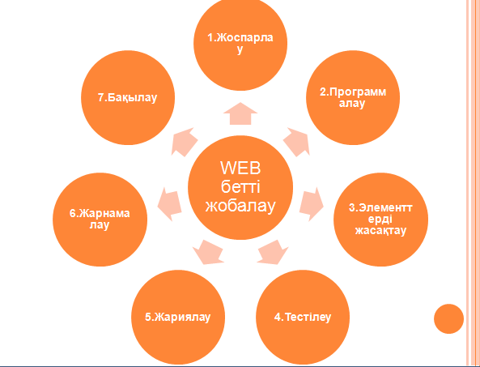
2. Теги

|  |  |
| --- | --- |
| Оценка | Требование |
| 5 | Выполнил 3 работы |
| 4 | Выполнил 2 работы |
| 3 | Выполнил 1 работу |